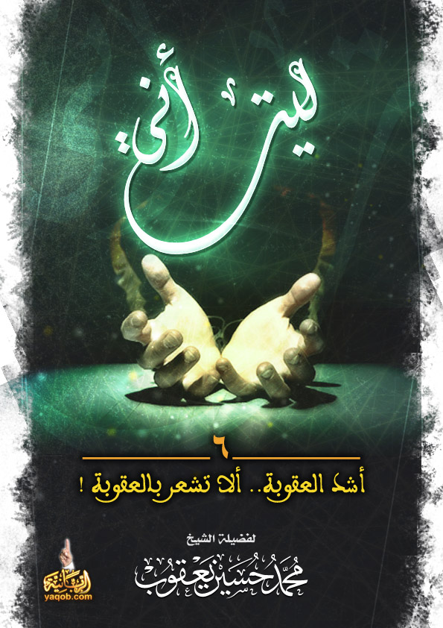

ليت أني-6

أشد العقوبة..
ألا تشعر بالعقوبة

نبذة

قال بعضهم: "ربي كم أعصاك ولا تعاقبنى"
فقيل له: "كفى بحرمانك من طاعتنا عقوبة".
هذه عقوبة أن تنام عن صلاة الصبح.. عقوبة، والذى يسميه الأخوة "فتور"!
حين يظل أيام لا يفتح المصحف فهذه عقوبة.
أن يحرمك أنك تقرأ كلامه فهذه عقوبة.
أن يحرمك أنك تبكى وتتقرب له هذه عقوبة.
السلام عليكم ورحمة الله وبركاته،
أعوذ بالله من الشيطان الرجيم
بِسْمِ اللّهِ الرَّحْمـَنِ الرَّحِيمِ
الحمد لله رب العالمين والصلاة والسلام على أشرف المرسلين، سيدنا محمد وعلى آله وصحبه أجمعين.
أما بعد ،،،
إخوتى فى الله ،،،
والذى فلق الحبة وبرأ النسمة إنى أحبكم فى الله (وأسأل الله  أن يجمعنا بهذا الحب فى ظل عرشه يوم لا ظل إلا ظله اللهم اجعل عملنا كله صالحًا واجعله لوجهك خالصًا ولا تجعل فيه لأحد غيرك شيئًا).
أحبتى فى الله ،،،
كيف حالكم مع الله؟.. كيف حال قلوبكم مع الله؟.. أما زال أحدكم يقول: (ليت أني؟)، أم أننا قطعنا إلى الله المسافة وبدأنا لنصل إلى الله  ونصل بيننا وبين ربنا ما انقطع.
متى ستنيب؟؟
إخوتى ،،،
الأيام تمر، والأعوام تفِر، والليالى والشهور دُوَّل، وإنك لا تدري ماذا تُحدِث الأيام فيك، متى سَنُنِيب؟! هذه الآيات التى تأخذ بالألباب {قُلْ يَا عِبَادِيَ الَّذِينَ أَسْرَفُوا..} [الزمر:53]، نداء للعودة والرجوع {قُلْ يَا عِبَادِيَ الَّذِينَ أَسْرَفُوا عَلَى أَنفُسِهِمْ لَا تَقْنَطُوا..}، ثم قال الملك ذو الجلال سبحانه {وَأَنِيبُوا إِلَى رَبِّكُمْ وَأَسْلِمُوا لَهُ..{ [الزمر:54]، النداء للتوبة، ثم النداء بالإنابة والإسلام، ثم النداء لأن تعمل بالأحسن، وأن تكون فى أعلى مستوى من الالتزام، وأرقى مستوى من العمل، وأرفع مستوى من الطاعة.

إخوتى ،،،
لأن يدخل الإنسان خلف باب الجنة فقط بخطوة واحدة إنه لفوز عظيم، ولكن الطمع فيما عند الله؛ طمع لذيذ، فالإنسان يشتهى أن يكون مع النبى محمد ، صلِّ عليه.. صلى الله عليه وعلى آله وصحبه وسلم، زِدْ النبي صلاةً.. صلى الله عليه وعلى آله وصحبه وسلم، زِدْ صلاة على النبي.. صلى الله عليه وعلى آله وصحبه وسلم، لإنسان يكون عالمًا أن النبي هنا ولا يكون معه فى الجنة!! صعبة جدًا على نفسي شاق جدًا أنني أكون عارفًا أن سيدنا أبو بكر يسكن هنا ولا أراه، ولا أدخل عليه، ولا أكون جاره.. طمع.
 إذا سألتم الله الجنة فاسألوه الفردوس 
قال رسول الله : "إذا سألتم الله الجنة فاسألوه الفردوس فإنه أعلى الجنة ووسط الجنة ومنه تفجر أنهار الجنة.." [صحيح – صحيح البخاري: 2790]، وثبت أن الفردوس الأعلى سقفه عرش الرحمن، تنظر هكذا إلى السقف فتنظر للعرش، سبحان الله العظيم! حين تعيش فى الفردوس الفردوس هذا سيدنا النبى  طلبه لما جاءه الموت قال: "بل الرفيق الأعلى" [صحيح – فقة السيرة: 270]، بل الفردوس الأعلى، فالفردوس هذا أعلى شيء فى الجنة -أعلى شئ فى الجنة.. الفردوس-، "ومنه تفجر أنهار الجنة" [صحيح – صحيح البخاري: 2126]، أنهار الجنة كلها نازله منه هكذا، "وفوقه عرش الرحمن" [صحيح – صحيح البخاري: 7423] السقف عرش الرحمن!
إذًا أنت وأنت جالس فى الفردوس الأعلى وتنظر هكذا لأعلى تنظر إلى عرش الله، بالله عليكم هل هناك أحد يعلم هكذا ولا يشتهى هذا؟! ولا يتمنى هذا؟! ولا يرجو هذا؟! صحيح أننا نطمع فى هذا ونشتهى ونتمنى، ولكن من أراد أن يكون فى الدرجة الأعلى من الجنة - والتى هى الفردوس- فلابد أن يكون فى الدرجة الأعلى من العمل، شرطًا بشرط، ولكل سلعة ثمن، قال رسول الله : "ألا إن سلعة الله غالية، ألا إن سلعة الله الجنة" [صحيح – صحيح الترمذي: 2450]، الجنة.
الجنة سلعة لها ثمن، ثمنها معروف؛ الأعمال الصالحة، يا تُرى أنت على هذا المستوى؟ يا تُرى هل ممكن يحرك شوقك وقلبك وعد ووعيد، ترغيب وترهيب، نسمع معًا الثلاث آيات والتى يقول سبحانه وتعالى: {يَا عِبَادي} ثم {وَأَنِيبُوا} ثم {وَاتَّبِعُوا} حتى نستطيع أن نستوعب الموضوع كله، نطمع ونخاف، نُقبل ونحذر.
اسمع.. اسمع..
ربنا سبحانه وتعالى يقول: {قُلْ يَا عِبَادِيَ الَّذِينَ أَسْرَفُوا عَلَى أَنْفُسِهِمْ لا تَقْنَطُوا مِنْ رَحْمَةِ اللَّهِ إِنَّ اللَّهَ يَغْفِرُ الذُّنُوبَ جَمِيعًا إِنَّهُ هُوَ الْغَفُورُ الرَّحِيمُ، وَأَنِيبُوا إِلَى رَبِّكُمْ وَأَسْلِمُوا لَهُ مِنْ قَبْلِ أَنْ يَأْتِيَكُمُ الْعَذَابُ ثُمَّ لا تُنْصَرُونَ، وَاتَّبِعُوا أَحْسَنَ مَا أُنْزِلَ إِلَيْكُمْ مِنْ رَبِّكُمْ مِنْ قَبْلِ أَنْ يَأْتِيَكُمُ الْعَذَابُ بَغْتَةً وَأَنْتُمْ لا تَشْعُرُونَ} [الزمر:53-55].
أشد العقوبة.. ألا تشعر بالعقوبة!!
{مِنْ قَبْلِ أَنْ يَأْتِيَكُمُ الْعَذَابُ بَغْتَةً وَأَنْتُمْ لا تَشْعُرُونَ} ياااه.. أشد العقوبة ألا تشعر بالعقوبة، وأشد منها أن تشعر بأن العقوبة نعمة، شىء عجيب جدًا من آيات الله فى البَشر، ولله فى خلقه شؤون، لله فى خلقه شؤون سبحانه وتعالى، سبحانه {كُلَّ يَوْمٍ هُوَ فِي شَأْنٍ} [الرحمن: 29]، تجد أن بعض الناس يُعاقب، هو حين تنزل عليه العقوبة يفرح بالعقوبة، وأشد من العقوبة أن تفرح بالعقوبة، يفرح بها، استدراجٌ مكرٌ بالعبد حين يُستدرج ويُمكَر به ويكون غير فاهم، فيفرح، يفرح بالعقوبة وهو مُعاقَب، هذه عقوبة، أنت تُجلَد.. أنت تُعاقَب.. أنت تُعَذب.
قال بعضهم: "ربي كم أعصاك ولا تعاقبنى، فقيل له: كفى بحرمانك من طاعتنا عقوبة"، هذه عقوبة أن تنام عن صلاة الصبح عقوبة، والذى يسميه الأخوة فتور حين يظل أيام لا يفتح المصحف فهذه عقوبة أن يحرمك أنك تقرأ كلامه فهذه عقوبة، أنه يحرمك أنك تبكى وتتقرب له هذه عقوبة، فضلاً عن ماذا أيضًا؟ أن يكون الإنسان حين يُرزق من حرام.. عقوبة، حين يُبتلى بشغف -والذى يسمونه الحب الحرام- عقوبة عقوبة، كل هذه عقوبات {مِنْ قَبْلِ أَنْ يَأْتِيَكُمُ الْعَذَابُ بَغْتَةً وَأَنْتُمْ لا تَشْعُرُونَ}، أن ينزل عليك العذاب بغتة وأنت لا تشعر، وأنت لا تدرى، وأنت لا تعرف ما الذى حدث لك.
كثيرًا ما أتأمل قول الله : {وَأَنْذِرْهُمْ يَوْمَ الْحَسْرَةِ إِذْ قُضِيَ الأَمْرُ وَهُمْ فِي غَفْلَةٍ وَهُمْ لا يُؤْمِنُونَ} [مريم: 39]، آآآآه، حين يكون الإنسان فى غفلة {لَقَدْ كُنْتَ فِي غَفْلَةٍ مِنْ هَذَا} [ق: 22]، حين يكون الإنسان فى غفلة، وتُقْضَى عليه أمور وهو فى غفلة عنها لا يدرى بها؛ تكون حسرة، يقول يااااه كل هذا حدث وأنا لا أدرى؟! وأنا لست فى وعيِّ؟! وأنا لم أنتبه؟! ليت أني ليت أني انتبهت، ليت أني أفقت، ليت أني أدركت، ليت أني فهمت، ليت أني.. ليت أني.. ليت أني.. ولات حين ليت.
 لَقَدْ كُنتَ فِي غَفْلَةٍ مِّنْ هَذَا 
وتأمل ما ذكره العلامة ابن الجوزي رحمه الله حين قال:
"كأنك بالعمر قد انقرض.. وهجم عليك المرض..
وفات كل مراد وغرض..
وإذا بالتلف قد عَرَضَ أخاذًا
{لَقَدْ كُنتَ فِي غَفْلَةٍ مِّنْ هَذَا}
  

شخص البصر وسكن الصوت.. ولم يمكن التدارك للفوت!
ونزل بك ملك الموت.. فسامت الروح وحازى
{لَقَدْ كُنتَ فِي غَفْلَةٍ مِّنْ هَذَا}
  

عالجت أشد الشدائد فيا عجبًا مما تكابد..
كأنك قد سقيت سم الأساود..
فَقَطَّع منك أفلاذًا
{لَقَدْ كُنتَ فِي غَفْلَةٍ مِّنْ هَذَا}
بلغت الروح التراقي.. ولم تعرف الراقي من الساقي.. ولم تدر عند الرحيل ما تُلاقي..
عياذًا بالله عياذًا
{لَقَدْ كُنتَ فِي غَفْلَةٍ مِّنْ هَذَا}
  

ثم درجوك في الكفن.. وحملوك إلى بيت العفن.. على العيب القبيح والأفن..
وإذا الحبيب من التراب قد حفن.. وصرت في القبر جُذاذًا
{لَقَدْ كُنتَ فِي غَفْلَةٍ مِّنْ هَذَا}
  

وتسربت عنك الأقارب تسري.. تَقُدُ في مالك وتفري..
وغاية أمورهم أن تجري دموعهم رذاذًا
{لَقَدْ كُنتَ فِي غَفْلَةٍ مِّنْ هَذَا}
  

قفلوا الأقفال وبضعوا البضاعة.. ونسوا ذكرك يا حبيبهم بعد ساعة..!
وبقيت هناك إلى أن تقوم الساعة.. لا تجد وزرًا ولا معاذًا
{لَقَدْ كُنتَ فِي غَفْلَةٍ مِّنْ هَذَا}
  

ثم قمت من قبرك فقيرًا.. لا تملك من المال نقيرًا.. وأصبحت بالذنوب عقيرًا..
فلو كنت قدمت من الخير حقيرًا.. صار ملجأ وملاذًا
{لَقَدْ كُنتَ فِي غَفْلَةٍ مِّنْ هَذَا}
  

ونُصِبَ الصراط والميزان.. وتغيرت الوجوه والألوان..
ونودي سَعِدَ فلان بن فلان..
وشقي فلان بن فلان..
وما تَرى للعذر نفاذًا
{لَقَدْ كُنتَ فِي غَفْلَةٍ مِّنْ هَذَا}
  

كم بالغ عذولك في الملام.. وكم قعد الواعظ في زجرك وقام..
فإذا قلبك ما استقام..
قُطع الكلام على ذا
{لَقَدْ كُنتَ فِي غَفْلَةٍ مِّنْ هَذَا}
  
(انتهى كلام ابن الجوزي -رحمه الله-)
أُخيِّ ،،،
انتبه!.. أفق!.. قبل أن تقول: ليت أنى سمعت الكلام.. ليت أني أدركت قبل فوات الأوان، قبل أن تقول أنت: (ليت أني) أقول: ليت أنك تُبت، هيا لنقول جميعًا: تبت إلى الله.
أحبكم فى الله، وأستودعكم الله..
والسلام عليكم ورحمة الله.

